Część III SIWZ

Opis przedmiotu zamówienia

Przedmiot zamówienia

Kody CPV: 39.11.3600-3 ławki
34928480-6 - pojemniki i kosze na odpady i śmieci
43325000-7 - wyposażenie parków i placów zabaw
45112700-2 - roboty w zakresie kształtowania terenu
45233293-9 - instalowanie mebli ulicznych
71420000-8 - architektoniczne usługi zagospodarowania terenu

Przedmiotem zamówienia jest dostawa polegająca na zaprojektowaniu, wykonaniu i dostawie z montażem ławek modułowych (4 segmenty) promieniowych na okręgu, ławek prostych ( 9 szt.) i koszy na odpady (10 szt) .
Miejsce montażu:
- Skwer Miast Partnerskich w Kołobrzegu (działka nr 240 obr 12 K-g).
Wygląd terenu zobrazowano na dołączonych zdjęciach (Załącz. nr 1) oraz załącznikach mapowych (Załącz. nr 4).

A. Opis ławek (Załącz. nr 2 – grafika, schematy) :
- Ławki modułowe – promieniowe (4 segmenty z łamanymi modułami) mają być ustawione w kręgu pomiędzy istniejącymi alejkami.
- Wewnętrzny promień dla ławek (od środka placu Skweru do przodu ławki) wynosi 8,0mb.
- Poszczególne segmenty ławek (wolnostojących) mają się składać z łamanych modułów (z prostymi deskami) o długości do ok 1,0mb.
- Kształt ławek: zmienny profil poprzeczny (od pozycji siedzącej do półleżącej):
a) zmienia się szerokość podstawy od ok. 0.8mb do max. 1,6mb
b) wysokość oparcia od 80cm do max 160cm
- Ławki mają mieć olistowanie z desek z litego drewna o wysokiej odporności na warunki atmosferyczne (np. dąb, jesion, drewno egzotyczne) olejowanego na całym profilu (przód, siedzisko, oparcie i tył). Kolor drewno z wybarwieniem złoty dąb.
- Przekrój deski min. 20 x 40 mm. Rozstaw desek od 5 ÷ 10 mm
- Stelaż ławek – ze stali lakierowanej proszkowo dwukrotnie (kolor czarny), elementy konstrukcyjne o grubości min. 8 mm.
- Zewnętrzne ścianki segmentów – beton architektoniczny jasnoszary.
- Pod obrys ustawianych segmentów ławek należy przygotować wyrównaną (wypoziomowaną) i zagęszczoną płaszczyznę terenu – min. 10 cm warstwę mieszanki mineralnej lub chudego betonu)
Uwaga 1.
Należy uwzględnić stan istniejący, tj.:
- szerokość zbiegających się alejek 2,5mb
- ustawienie istniejących słupów oświetleniowych, oraz
- miejsce na ustawienie koszy, oraz
- docelowe zagospodarowanie (rys 2 projekt nasadzeń w zał. mapowym nr 4 do SIWZ)

B. Opis koszy (Załącz. nr 3 – grafika) :
- konstrukcja - stal kwasoodporna
- okrycie z drewna o wysokiej odporności na warunki atmosferyczne (np. dąb, jesion) olejowanego szer. drew. listew ok. 40 mm , kolor jasnego drzewa (jak kolor ławek)
- klapa zamykana z popielnica z zabezpieczeniem
- kosz wolnostojący z wkładem balastowy
- wymiary – należy zachować wskazane proporcje uzyskując poj. netto min. 80 l

Uwaga 2.
Kosze będą ustawiane przy ściankach zewnętrznych segmentów (z lewej i prawej ich strony)

C. Opis ławek (Załącz. nr 2a – grafika, schematy) :
- Ławki proste (9 sztuk) mają być ustawione na istniejących alejkach zgodnie
z obecnym usytuowaniem o wymiarach wysokość 960mm, szerokość 1085mm, wysokość siedziska 410mm długość 2000 mm
- Ławki mają mieć olistwowanie z desek z litego drewna o wysokiej odporności na warunki atmosferyczne (np. dąb, jesion, drewno egzotyczne ) olejowanego na całym profilu (przód, siedzisko, oparcie i tył). Kolor drewno z wybarwieniem złoty dąb.
- Przekrój deski min. 20 x 40 mm. Rozstaw desek od 5 ÷ 10 mm
- Stelaż ławek – ze stali lakierowanej proszkowo dwukrotnie (kolor czarny), elementy konstrukcyjne o grubości min. 8 mm.
- Zewnętrzne ścianki segmentów – beton architektoniczny jasnoszary.
- Pod obrys ustawianych segmentów ławek należy przygotować wyrównaną (wypoziomowaną) i zagęszczoną płaszczyznę terenu – min. 10 cm warstwę mieszanki mineralnej lub chudego betonu)
Uwaga 1.
Należy uwzględnić stan istniejący, tj.:
- ustawienie istniejących ławek przy alejkach
- docelowe zagospodarowanie (rys 2 projekt nasadzeń w zał. mapowym nr 4 do SIWZ)

Widoczne na zdjęciach i rysunkach (Załącz. nr 1 - foto) krzewy i część drzew będą usunięte przez Zamawiającego w ramach nowego projektu nasadzeń Skweru.
Ławki listwowe również będą wyprzedzająco zdemontowane przez Zamawiającego jednakże dopiero na kilka dni przed terminem montażu nowych ławek modułowych.
W ramach usługi montażu Wykonawca uwzględni w wycenie koszty niezbędnego wyrównania i odpowiedniego utwardzenia terenu pod ławki.

Wykonawca zobowiązany jest do informowania Zamawiającego (z wyprzedzeniem min 3 dni ) o planowanym terminie montażu ławek, a także zgłoszenia ich zakończenia. Po wykonanych pracach teren Skweru na którym prowadzono montaż należy uporządkować.
Wykonawca zobowiązany jest do dokonania na własny koszt napraw nawierzchni Skweru bądź instalacji zniszczonych lub uszkodzonych w wyniku wykonywania przedmiotu umowy,
a powstałych z winy Wykonawcy.

Uwaga 3.
Projektując ławki i kosze wskazane jest by Wykonawca zapoznał się z istniejącym terenem i dokonał własnych pomiarów. Projekt przed wykonaniem musi zostać zaakceptowany przez Zamawiającego. Wykonanie projektu ławek i koszy nastąpi w ciągu 7 dni roboczych od dnia zawarcia umowy.
Uwaga. 4.
Składając ofertę Wykonawca winien również przedstawić wstępną koncepcję (rysunek lub kartę katalogową) ławki i kosza – (zapis w rozdz. VIII pkt 2, ppkt 7)- SIWZ –cz. I) – elementy jakie winna zawierać koncepcja wskazano w cz. I SIWZ w Rozdziale VIII pkt 1 ppkt 3).
Wykonawca zobowiązany jest do określenia sposobu konserwacji (częstotliwości i wskazania materiałów do ich przeprowadzania. Na żądanie Zamawiającego będzie zobowiązany do przedstawienia certyfikatu lub świadectwa określające parametry stosownych powłok zabezpieczających.

Załączniki:
- Załącz. nr 1 – foto 1-4
Zdjęcia placyku na Skwerze Miast Partnerskich, miejsca na ustawienie segmentów ławek modułowych
- Załącz. nr 2 – graficzny
Schematy: ławki modułowe do ustawienia w kręgu na Skwerze Miast Partnerskich
- Załącz. nr 2a – graficzny
Schemat: ławka prosta – do ustawienia przy alejkach
- Załącz. nr 3 - graficzny
Kosz na odpady z pokrywą i popielnicą (wolnostojący) – pojemność netto 80 l.
- Załącz. nr 4 – mapowe
- lokalizacja działki 240 obr 12 K-g – Skweru Miast Partnerskich
- rys. zagospodarowania Skweru – wg projektu nasadzeń
- mapa orto-foto Skweru Miast Partnerskich
- mapa orto –foto placyku Skweru

Załącz. nr 1 -foto (1÷4)
Zdjęcia placyku na Skwerze Miast Partnerskich, miejsca na ustawienie segmentów ławek
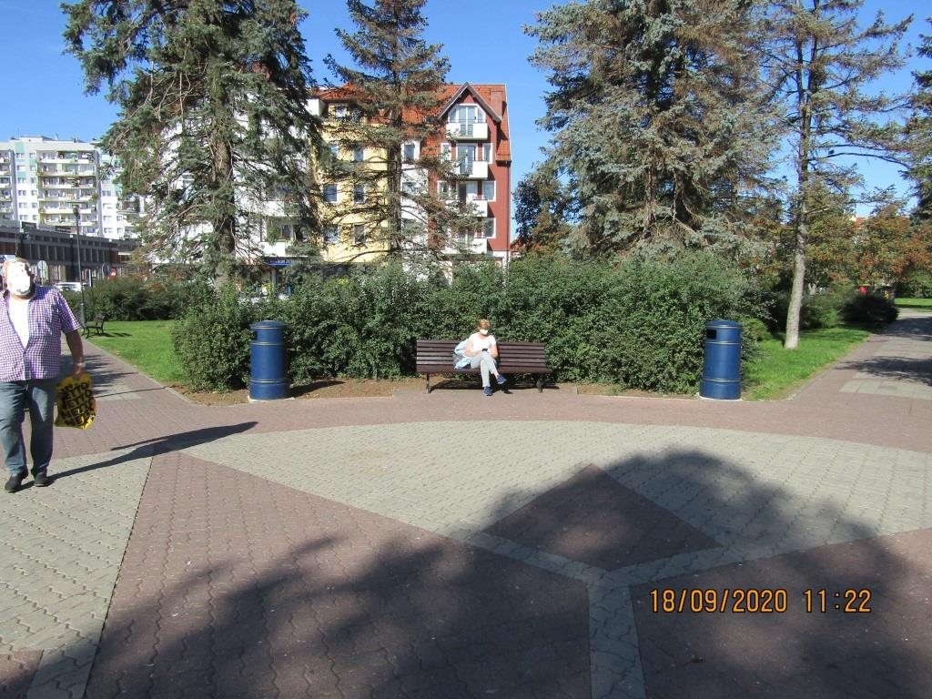
- Widok w kierunku zachodnim 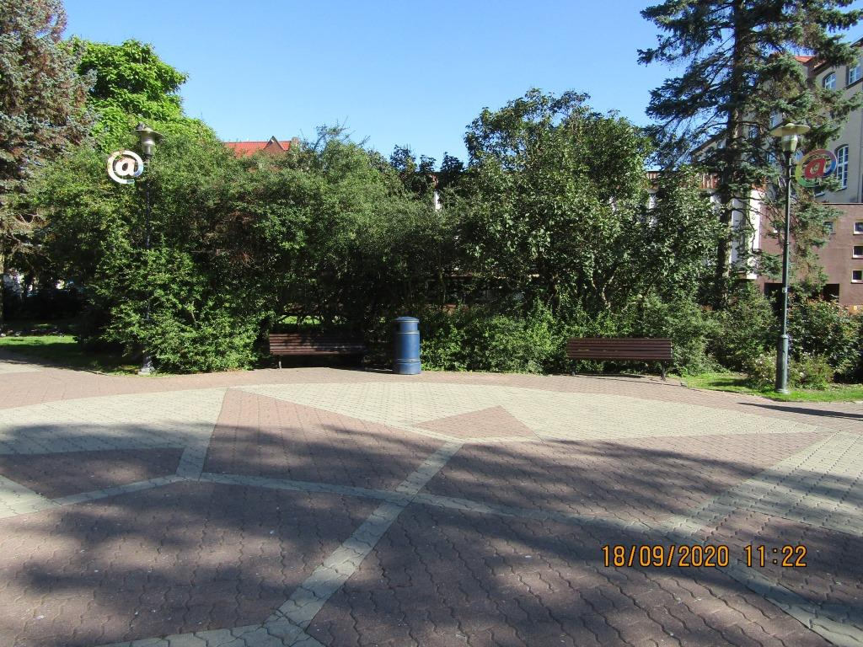
- Widok w kierunku północnym ( na Urząd Miasta)
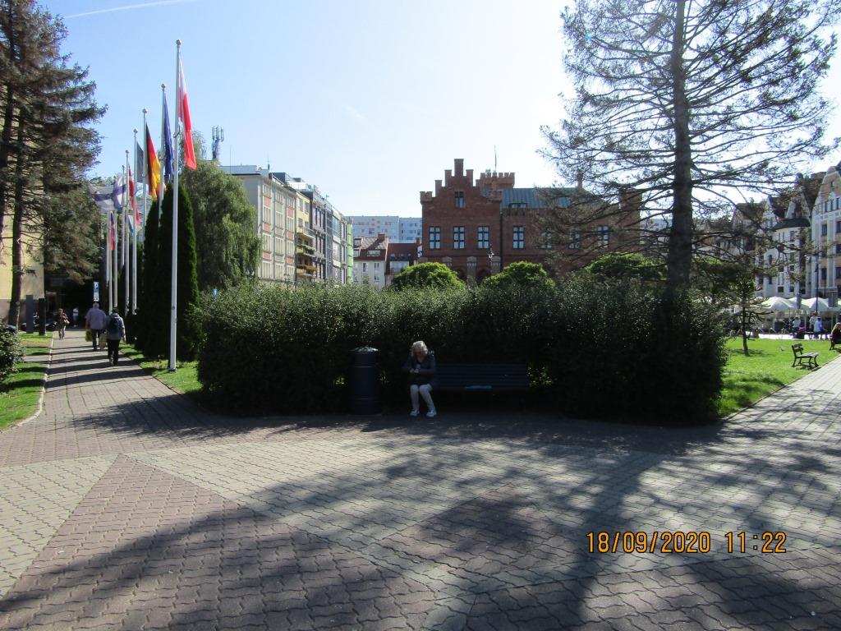
- Widok w kierunku wschodnim (na Ratusz)
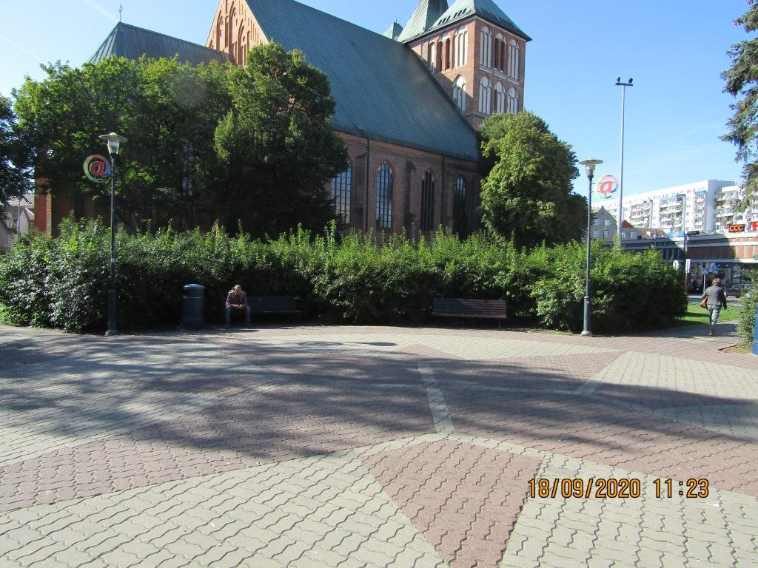
- Widok w kierunku południowym (na Katedrę) –
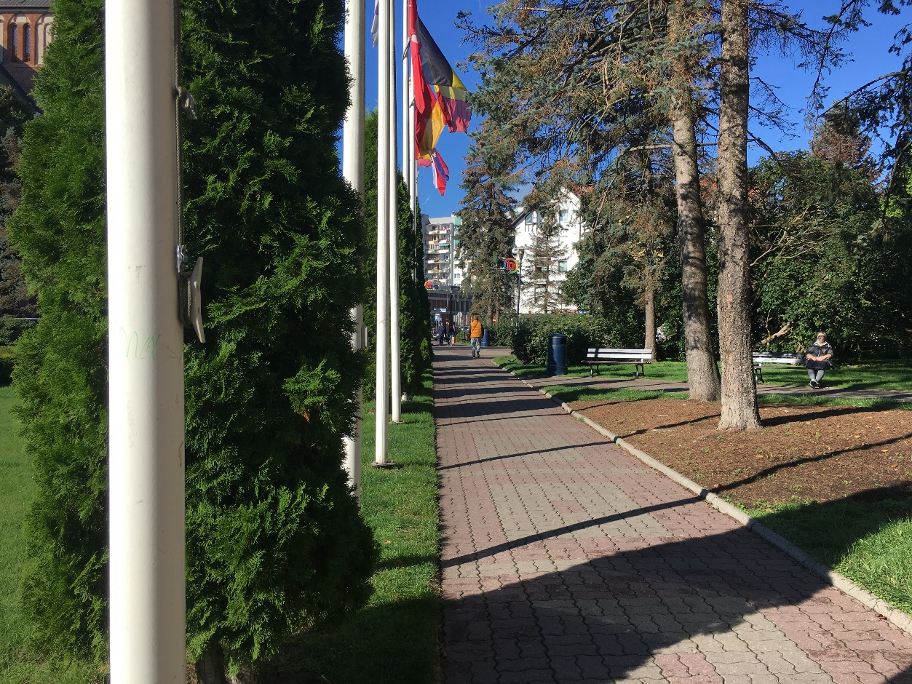
- Widok alejki od strony budynku Ratuszowa 13
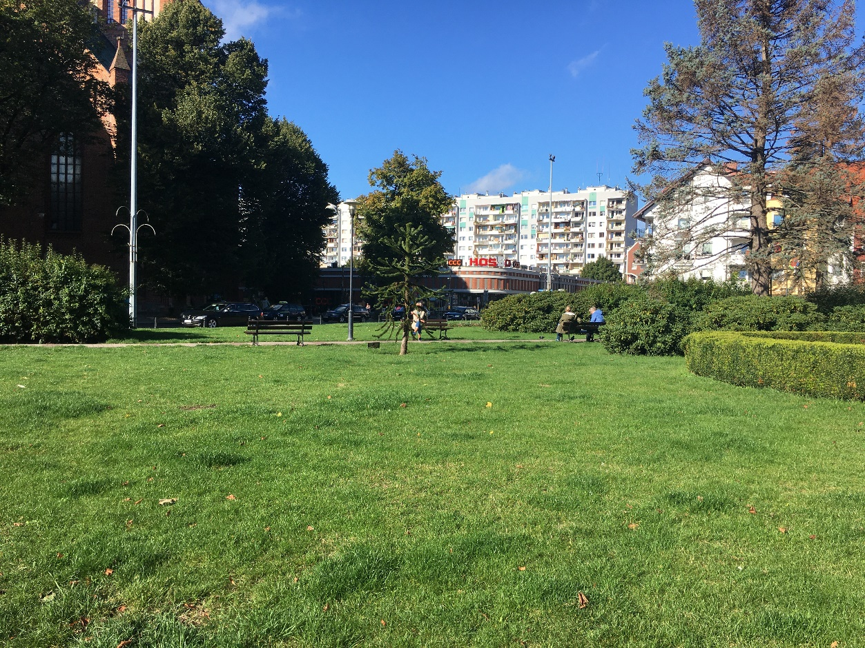
- Widok alejki od ulicy Narutowicza
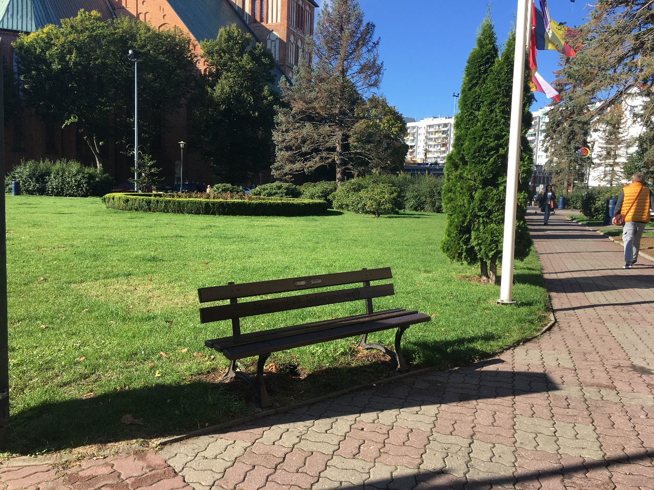
- Widok alejki od strony budynku Ratuszowa 13

Załącz. nr 2 - graficzny
Schematy: Ławki modułowe i proste do ustawienia na Skwerze Miast Partnerskich
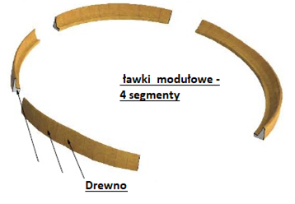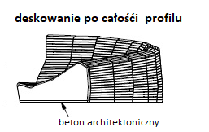
Zmienny profil siedziska i oparcia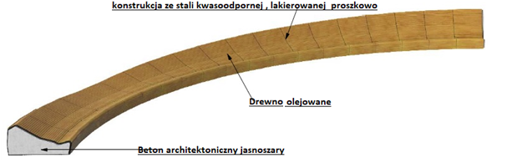

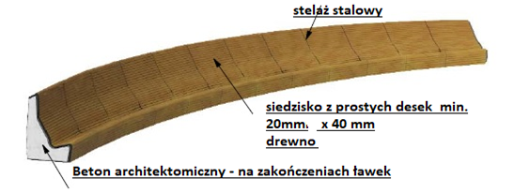
Wymagania i materiały :
1. stelaż – stal lakierowana proszkowo dwukrotnie (kolor czarny) , elementy konstrukcyjne o gr. min. 8 mm
2. Deski – z litego drewna o wysokiej odporności na warunki atmosferyczne (np. dąb, jesion) olejowanego na całym profilu (przód, siedzisko, oparcie i tył). Kolor drewno z wybarwieniem złoty dąb, przekrój desek min. 20x40mm (rozstaw desek od 5÷10mm)
3. Przy ławce modułowej deski proste - moduły łamane o długości do 1mb
4. Beton architektoniczny jasnoszary na zewnątrz segmentów
5. Segmenty ławek - zestaw modułów – wolnostojące – na wyrównanym i wzmocnionym podłożu na zarysie modułów (np. chudy beton gr. 10 cm).
6. Promień wewnętrzny modułów = 8,00mb, szerokość istniejących alejek = 2,5mb

Załącznik nr 2a - graficzny

Ławki proste - schemat

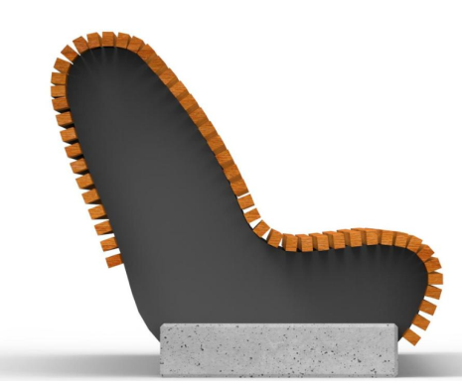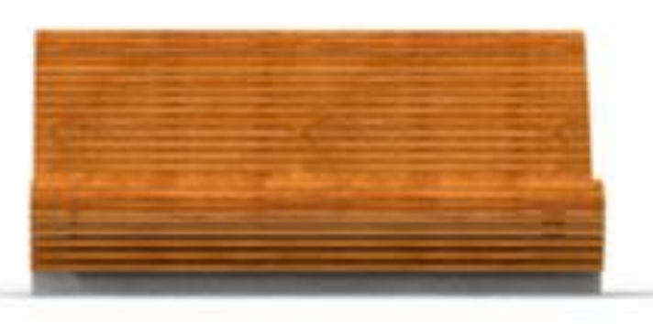

Boki ławki – beton architektoniczny szary -

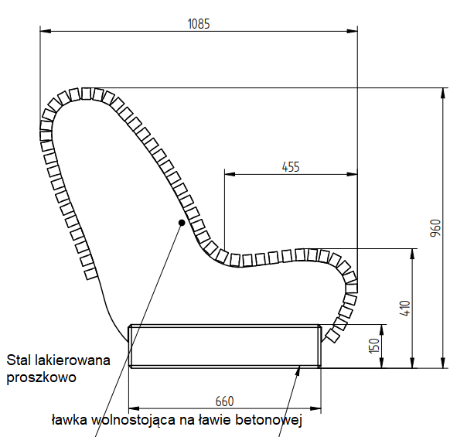
1. stelaż – stal lakierowana proszkowo dwukrotnie (kolor czarny) , elementy konstrukcyjne o gr. min. 8 mm
2. Deski – z litego drewna o wysokiej odporności na warunki atmosferyczne (np. dąb, jesion) olejowanego na całym profilu (przód, siedzisko, oparcie i tył). Kolor drewno z wybarwieniem złoty dąb, przekrój desek min. 20x40mm (rozstaw desek od 5÷10mm)
3. Beton architektoniczny jasnoszary na zewnątrz segmentów

Załącz. nr 3 - graficzny

Kosz na odpady z pokrywą i popielnicą (wolnostojący) – pojemność netto 80 l.
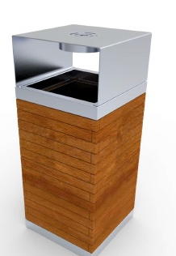
Wymagania i materiały:
- konstrukcja stal kwasoodporna
- okrycie z drewna o wysokiej odporności na warunki atmosferyczne (np. dąb, jesion) olejowanego kolor: drewno z wybarwieniem złoty dąb,
- szer. drew. listew ok. 40 mm
- klapa zamykana z popielnica z zabezpieczeniem
- kosz wolnostojący z wkładem balastowy
- wymiary – należy zachować wskazane proporcje uzyskując poj. netto min. 80 l

Załącz. nr 4 – mapowe
1). Lokalizacja działki 240 obr 12 K-g – Skweru Miast Partnerskich
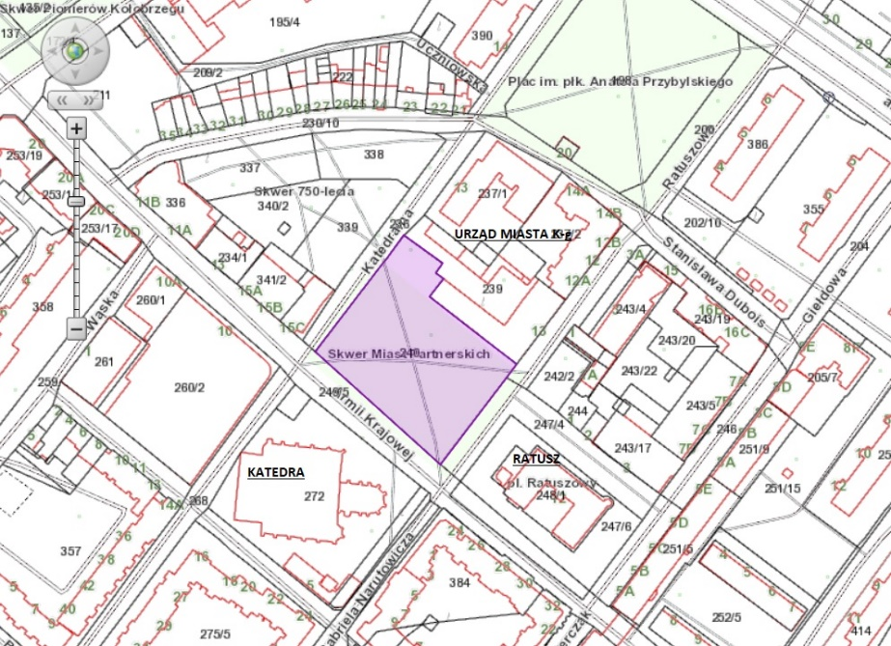
- Rys. zagospodarowania Skweru - wg projektu nasadzeń
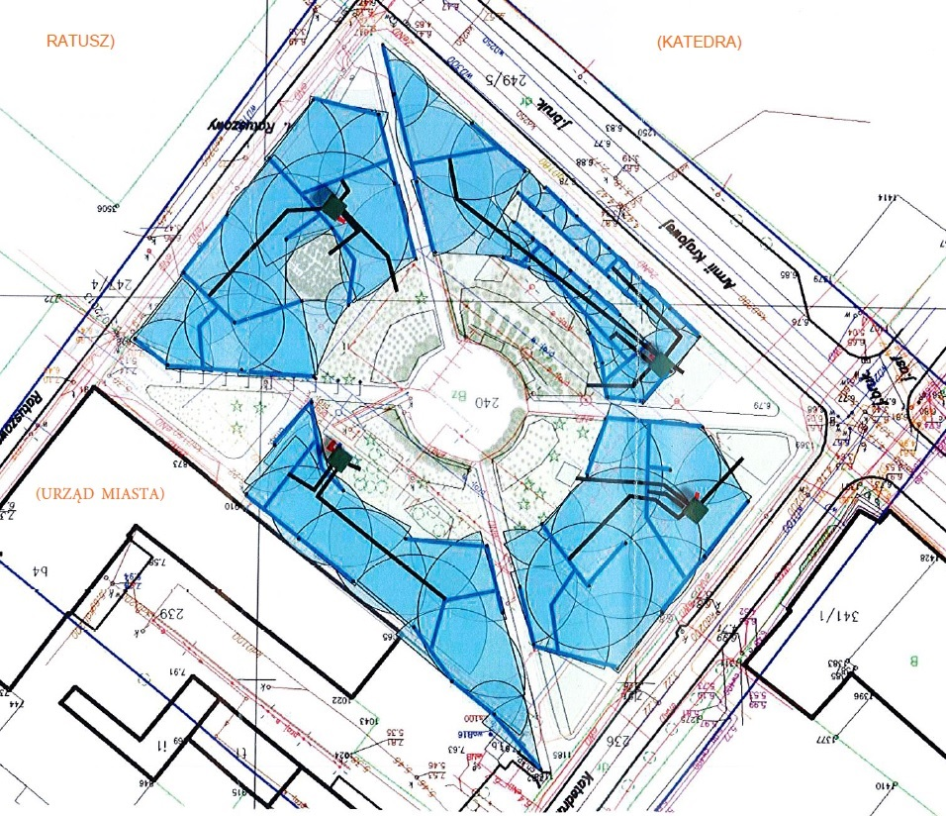

- Mapa orto –foto Skweru Miast Partnerskich
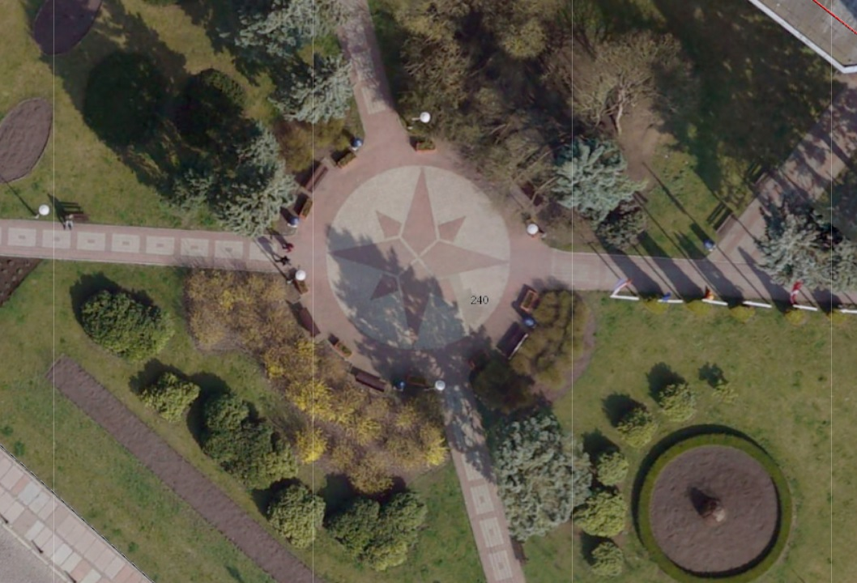

- Mapa orto-foto – placyku Skweru
